

Здравствуйте, меня зовут Бубнова Юлия.

Я –детский психолог, специалист по раннему детству, адепт нейропсихологии.

Работаю с детьми от 8 месяцев до 5 лет. Провожу онлайн консультации на актуальные темы:

-задержка речевого развития (ЗРР)

-детские истерики и непослушание

- кризисы

-нарушения сна

- подготовка ребенка к детскому саду, адаптация

-детская ревность

- агрессивное поведение

-приучение ребенка к горшку

- навязчивые, энурезы, энкопрезы

- детские страхи

- рождение второго ребенка в семье

- трудности с пищевым поведением;

- естественное развитие;

- ресурсы мамы

Все рекомендации, которые я давала или даю, я применяю в своей жизни, так как у меня самой подрастает сын.

Я твердо уверена, что все начинается с детства и только семья может дать качественный старт счастливой и гармоничной жизни любого человека.

Мне очень откликаются слова К.Довлатова: «Воспитание детей – это единственная задача, с решением которой можно опоздать безвозвратно и бесповоротно».

Моя мечта донести эти мысли каждому родителю. Помочь ему создать крепкую эмоциональную связь с ребенком. Заложить базовые ценности, которые позволят детям вырасти счастливыми, добрыми, справедливыми, умными, ответственными и целеустремленными!



**Услуги:**

Онлайн консультация – 880 RUB вместо ~~1380 RUB~~ (скидка 36 %)

Месячное сопровождение (4 консультации) - 3000 RUB вместо ~~3520 RUB~~ (общая итоговая скидка 45%)

*Проводится в формате видео-звонка WhatsApp/* *Telegram/Skype.*

*Длительность: 60 минут*

*ПОДРОБНЕЕ* [*https://docs.google.com/forms/d/1ddvhEF0g5TO5uqWcr_Vhpi847-kQiQY2_ACtVzD8lE0/edit?usp=sharing*](https://docs.google.com/forms/d/1ddvhEF0g5TO5uqWcr_Vhpi847-kQiQY2_ACtVzD8lE0/edit?usp=sharing)

*ЗАПИСАТЬСЯ*

ГАРАНТИЯ РЕЗУЛЬТАТА: после проведенной консультации в течение 2-х недель вы можете задать 2-3 дополнительных вопроса через WhatsApp или Telegram по полученным рекомендациям.

Пакет из 3-х онлайн консультаций «Мой ребенок говорит» - 2900 RUB

*Проводится в формате видео-звонка WhatsApp/* *Telegram/Skype.*

*Длительность: 60 минут*

*ПОДРОБНЕЕ:*

*ЗАПИСАТЬСЯ*

ГАРАНТИЯ РЕЗУЛЬТАТА: после проведенной консультации в течение 2-х недель вы можете задать 2-3 дополнительных вопроса через WhatsApp или Telegram по полученным рекомендациям.

Отзывы: <https://drive.google.com/drive/folders/1LK_5bBzmchlEBzd4NyrChDn_81F-dn1q?usp=sharing>

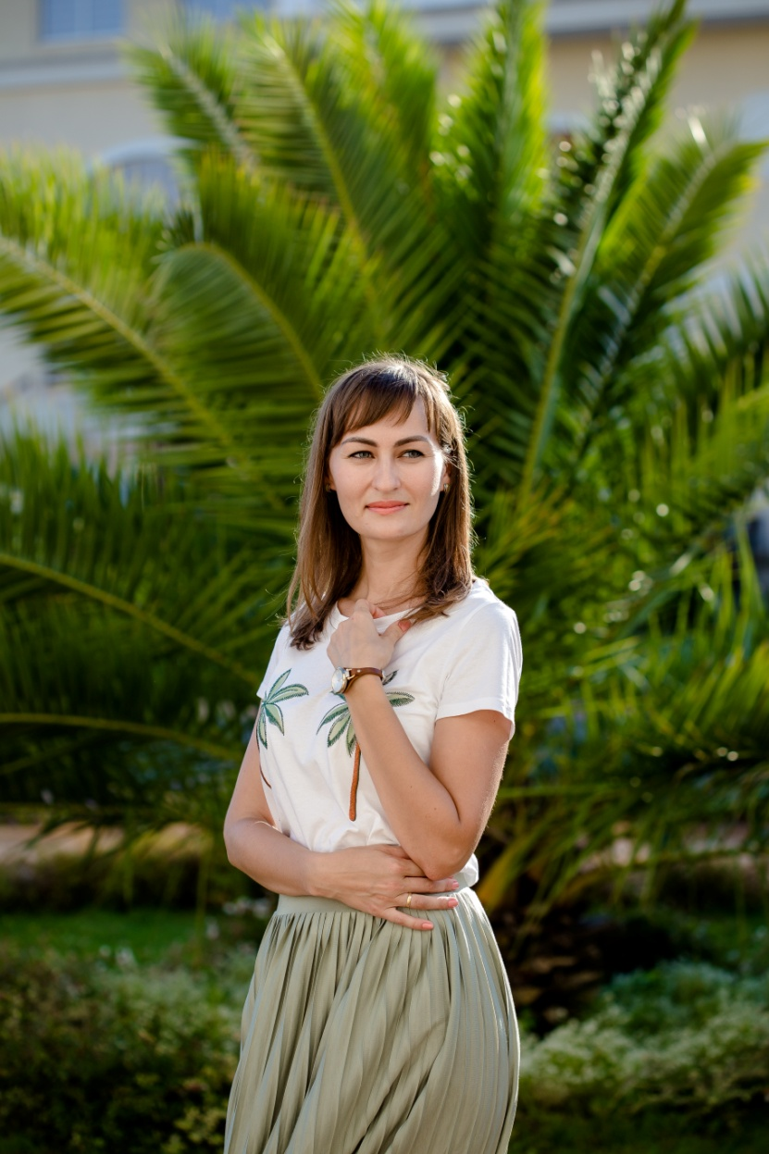

Ответы на самые часто задаваемые вопросы:

*Хватит ли времени и сил выполнять все рекомендации?

*Я понимаю ваши опасения, они вполне обоснованны. Но моя задача как раз и состоит в том, чтобы помочь вам распределить свои силы и ресурсы. Создать систему, которая будет максимально комфортной для выполнения всеми членами семьи. Придерживаясь рекомендаций, вы гарантированно получите положительный результат, который будет для вас мощным мотиватором!*

*\** "А, может, мы все же сами справимся? Само пройдет».

*Самостоятельно идти к результату можно долго, при этом наделав много ошибок, исправлять которые можно годами. Чем раньше начнете, тем лучше, используя при этом комплексный подход психологии, нейропсихологии и педагогики.*

*\** "Ничего страшного, рано или поздно заговорит, вечно же молчать не будет!»

*Безусловно, компессаторные функции мозга очень велики, но нельзя забывать о том, что период его пластичности очень ограничен и чем младше ребенок, тем легче запустить его речь.*

* «Вон Ваня, Петя, Вова заговорил после 3х лет и ничего страшного!»

*За речью всегда следует мышление, а значит и интеллект. Чем позже ребенок овладевает речью, тем больше он будет запаздывать в психологическом развитии (памяти, внимании, восприятии и др). Уровень интеллекта неговорящего ребенка всегда будет гораздо ниже уровня говорящего, потому что речь- это высшая психологическая функция. Заложить сейчас прочную базу для дальнейшего развития ребенка гораздо легче, чем потом решать образовавшиеся проблемы.*

Что ценнее?

Новое летнее платье, перекус в кафе

Или

гордость собой и спокойствие за психологически здорового ребенка?

Мое образование:

Контактные данные:

Инстаграмм: @bubnova_psychology

Телефон/вотсапп +7 (989) 752-20-64